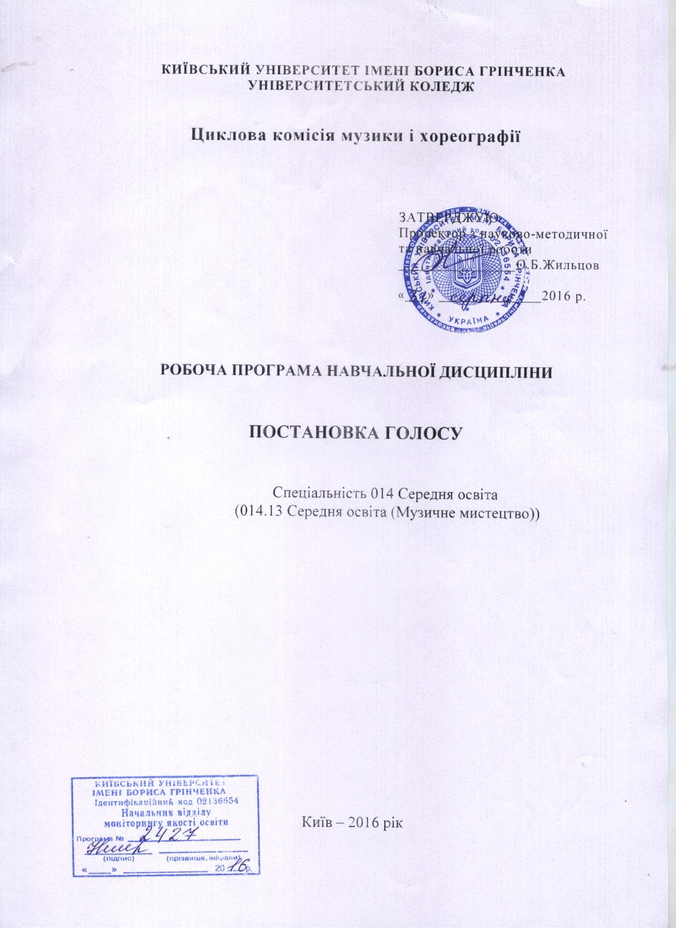
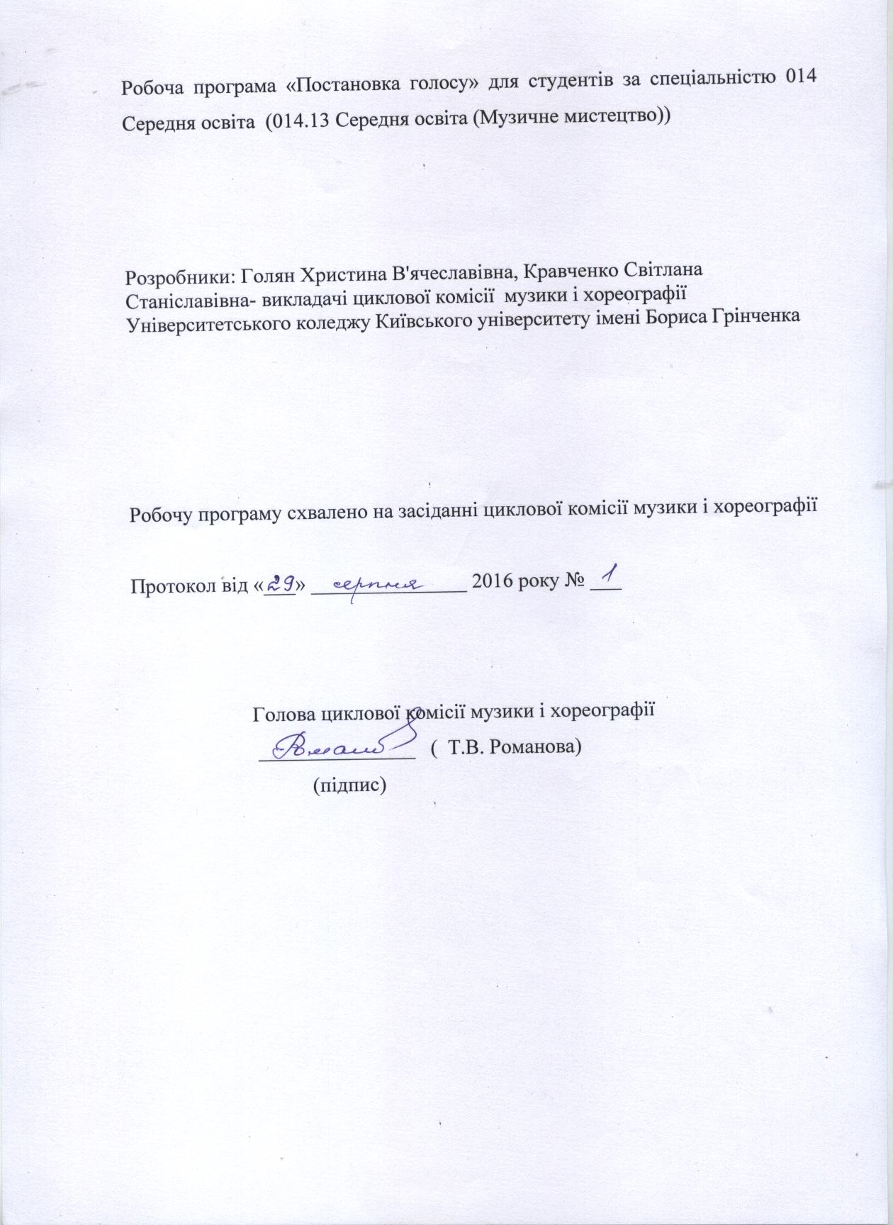
І. ОПИС ПРЕДМЕТА НАВЧАЛЬНОЇ ДИСЦИПЛІНИ
« ПОСТАНОВКА ГОЛОСУ »

Найменування показників | Шифр та назва спеціальності | Характеристика навчальної дисципліни
Кількість кредитів: 1 | 014 Середня освіта (014.13 Середня освіта (Музичне мистецтво))  Освітньо-кваліфікаційний  рівень:  "молодший спеціаліст" | денна форма навчання  нормативна  Рік підготовки: І  Семестр: 1-2
Обсяг  дисципліни :  І курс – 30 год. |  | Аудиторних занять – 30 год.:
 |  | 1 семестр  15 год. | 2 семестр  15 год
З них
практичні заняття - 28 год.:

 |  | 1 семестр  14 год. |  | 2 семестр  14 год.
Тижневе навантаження:  1год. |  | Підсумковий контроль – 2 год.:
 |  | 1 семестр  1 год. |  |  | 2 семестр  1 год.

II. Мета та завдання навчальної дисципліни

Вокальний клас є однією з профілюючих дисциплін, що визначають рівень підготовки учителя музики.
У запропонованій програмі йдеться, перш за все, про системність викладання курсу, що дозволяє виявляти і розвивати активне вокально-слухове сприймання та відтворення на основі наукового розвитку вокального мистецтва.
Метою викладання навчальної дисципліни «Постановка голосу» є: підготувати висококваліфікованих фахівців в сфері вокалу, які мають розвинений вокальний слух,володіють основами вокальної методики, вокальними навичками, що дозволить їм повною мірою реалізуватися в майбутній практичній діяльності в школі та дошкільних навчальних закладах.
Завдання курсу:
- розвиток естетичного виховання студентів засобами вокального мистецтва;
- усунення недоліків голосоутворення;
- сформувати у студентів уміння та навичкина основі принципів вокальної методології;
- накопичити музичний репертуар для проведення різних форм навчальної та позакласної діяльності в шкільних і культурно-освітніх установах;
- максимальний розвиток вокально-технічних і художньо-виконавських даних студентівв системі свідомого володіння голосом;
- забезпечити професійну підготовку студентів до вокальної роботи в школі;
- освоїти основи методики формування, розвитку і охорони співацького голосу.
В процесі вивчення дисципліни « Постановка голосу в студента мають сформованні такі компетентності:

Загальні компетентності:
- застосування методів самовиховання, орієнтованих на систему індивідуальних, національних, загальнокультурних цінностей
- розуміннності та соціальної значущості своєї майбутньої професії
- прагнення до постійного професійного вдосконалення та успішної творчої самореалізації

Професійні компетентності:

- уміння цікаво , впевнено, у відповідності до композиторського задуму розкривати у виконанні ідейно-художній зміст твору, передавати певну образно-емоційну виразність,створювати художню цілісність твору та переконати слухача особистою трактовкою
- знання основ теорії освіти та виховання,педагогіки а психології
- знання традиційних та сучасних вітчизняних та зарубіжних методик музично-педагогічної освіти та виховання
- здатність особистості до усвідомлення музики як явища суспільного життя
- уміння використовувати інформаційно-комунікативні засоби та іноваційно-педагогічні технології у процесі вирішення професійних завдань
- володіння методиками постановки голосу та фізіологією співацького процесу

Предметні компетентності:

- здатність володіння співочим голосом
- володіння культурою звуку
- усвідомлювання будови гортані та її роботи під час співу,а також положення звукоутворюючих органів під час співу
- вікові особливості будови співацького апарату,вікові періодизації розвитку голосу;особливості голосів в період мутації( хлопчиків) та еволюції (у дівчат)
- володіння співацьким диханням,як основою співу;правила організації та типи дихання
- усвідомлювання мистецтва виконання (співацької постави, точності інтонації, артикуляції та чіткої дикції:рівне звучання голосних та
активна вимова приголосних звуків ,відчуття ритму,темпу та динаміки)
- удосконалення та використання прийомів вокальної техніки,формування високої співочої позиції,кантиленного співу,здатність керувати співацькою фонацією
- володіння атаками звуку,використання різних типів атаки
- знання діапазону та регістрів співацьких голосів,володіння методами розвитку діапазону та згладжування регістрів
- класифікація співацьких голосів
- здатність аналізувати вокальні твори,що вивчаються з музично-теоретичної й вокально-художньої сторін
- удосконалення основ вокальної педагогіки та методики виховання голосу
- здатність демонструвати сценічну культуру ( естетику зовнішнього вигляду співака, вміння поводитися на сцені та передача атмосфери твору засобом сценічного образу);
- опанування навичок комплексного виконавства
Курс охоплює широкий репертуарний програмний матеріал - вітчизняну та зарубіжну класику, українські народні пісні, пісні народів світу, старовинні російські романси, українські романси, сучасні пісні українських композиторів, музичні твори з шкільного та дошкільного репертуару. Крім того, вивчення творів спирається на методики науковців та визначних музикантів-виконавців. Вплив на якість навчання відіграють також тісні зв’язки з іншими навчальними дисциплінами.

Вимоги до знань і умінь з навчальної дисципліни:
- в достатньому обсязі володіти співацьким голосом;
- аналізувати вокальні твори; визначати жанр, характер твору, засоби музичної виразності, форму музичного твору;
- добирати методичні прийоми для розвитку вокального виконавства та музичної творчості,

Особливості організації навчального процесу та норми опрацювання навчального матеріалу:
- цілеспрямована систематизація навчальних вправ та вокального репертуару;
- підбір художнього репертуару з урахуванням вокально-виконавського досвіду студентів, їх довузівської підготовки, вокально-музичних здібностей і художньо- смакових уподобань;
- розроблення практичних форм контролю за формуванням у майбутніх учителів музичного мистецтва умінь вокально-педагогічної інтерпретації творів.
Програма передбачає різні способи оволодіння навчальним репертуаром:
- відпрацювання вокальних творів - розкриття визначеного стильового й жанрового напряму або вокально-композиторської школи, виявлення вокально-виконавських можливостей студента;
- ескізне вивчення вокальних творів - ознайомлення з різноманітними вокально-музичними стилями;
- самостійне вивчення вокальних творів як закріплення отриманих знань, умінь, навичок стильової й жанрової інтерпретації музики - професійна мотивація студентів
Визначальна форма обліку успішності студентів - навчальні та тематичні модулі. Досягнення студентів на індивідуальних заняттях з «Постановки голосу» контролюються протягом навчального року за тематичними модулями в кожному семестрі.

III. ПРОГРАМА ДИСЦИПЛІНИ «Постановка голосу»

ЗМІСТОВИЙ МОДУЛЬ І (І КУРС І СЕМЕСТР)
НАУКОВІ ОСНОВИ ВОКАЛЬНОГО МИСТЕЦТВА

Тема 1. Головні положення предмету «Постановка голосу».
Ознайомлення з будовою голосового апарату. Формування правильної співацької постави. М'язові відчуття під час співу на опорі. Відпрацювання співацького вдиху та видиху. Діафрагма, устрій та розташування.
Тема 2. Формування основ співацького дихання.
Ознайомлення з основними типами дихання. Відпрацювання нижньореберно-діафрагматичного типу дихання. Формування самоорганізації співацького дихання. Засвоєння основних фаз співацького вдиху та видиху. Контроль за обсягом повітря під час видиху. Усвідомлення ролі «затримки дихання». Відпрацювання механізму видиху у співацькому процесі.

ЗМІСТОВИЙ МОДУЛЬ II (І КУРС II СЕМЕСТР)
ОСНОВНІ ПОНЯТТЯ ТЕОРІЇ ЗВУКОУТВОРЕННЯ ТА ФОРМУВАННЯ ЯКОСТІ ЗВУКУ

Тема 3. Формування навичок вокального звуковедення.
Характеристика основних принципів та методів вокального навчання.
Формування співацьких та художньо-виконавських навичок.Формування навичок співу на легато. Кантилена як основа академічного співацького мистецтва. Удосконалення навичок співацького дихання. Набуття навичок особливостей формування голосних та приголосних звуків, засвоєння правил орфографії та орфоепії академічної манери співу.
Тема 4. Процес звукоутворення.
Формування навичок роботи артикуляційного апарату.
Ознайомлення з видами атаки звуку. Формування м'якої атаки звуку. Усвідомлення значення складових артикуляційного апарату (зуби, губи, язик та щелепи). Відпрацювання навичок артикуляції голосних та приголосних звуків. Роль мімічної мускулатури у співацькому процесі. Оволодіння навичками орфографії та орфоепії.

IV. ТЕМАТИЧНИЙ ПЛАН НАВЧАЛЬНОЇ ДИСЦИПЛІНИ «Постановка голосу»
№ п/п | Тематика змістовних модулів | Всього годин | Види занять.  Розподіл годин
 |  |  | Практичні заняття | Індивідуальні заняття | Самостійна робота | Контроль занять
Змістовий модуль І.
Наукові основи вокального мистецтва
Формування співацького дихання
1 | Головні положення предмету «Постановка голосу».  Ознайомлення з будовою голосового апарату. | 1 | 1
2 | Формування правильної співацької постави. | 1 | 1
3 | М'язові відчуття під час співу на опорі. | 2 | 2
4 | Відпрацювання співацького вдиху та видиху. | 2 | 2
5 | Діафрагма, устрій та розташування. | 1 | 1
6 | Ознайомлення з основними типами дихання. | 1 | 1
7 | Відпрацювання діафрагматичного типу дихання. | 1 | 1
8 | Формування самоорганізації співацького дихання. | 1 | 1
9 | Засвоєння основних фаз співацького вдиху та видиху. | 1 | 1
10 | Контроль за обсягом повітря під час видиху. | 1 | 1
11 | Усвідомлення ролі «затримки дихання». | 1 | 1
12 | Відпрацювання механізму видиху у співацькому процесі. | 1 | 1
13 | Контрольне заняття | 1 |  |  |  | 1
 | Разом | 15 | 14 |  |  | 1
Змістовий модуль II.
Основні поняття теорії звукоутворення та формування якості звуку
1 | Формування навичок вокального звуковедення.  Характеристика основних принципів та методів вокального навчання. | 1 | 1
2 | Формування співацьких та художньо-виконавських навичок. | 1 | 1
3 | Формування навичок співу на легато. | 1 | 1
4 | Кантилена як основа академічного співацького мистецтва. | 1 | 1
5 | Удосконалення навичок співацького дихання. | 1 | 1
6 | Набуття навичок особливостей формування голосних та приголосних звуків, засвоєння правил орфографії та орфоепії академічної манери співу. | 1 | 1
7 | Процес звукоутворення.  Формування навичок роботи артикуляційного апарату. | 2 | 2
8 | Ознайомлення з видами атаки звуку. | 1 | 1
9 | Формування твердої та придихової атаки звуку | 1 | 1
10 | Формування м'якої атаки звуку | 1 | 1
11 | Усвідомлення значення складових артикуляційного апарату (зуби, губи, язик та щелепи). | 1 | 1
12 | Роль мімічної мускулатури у співацькому процесі. | 1 | 1
13 | Оволодіння навичками орфографії та орфоепії. | 1 | 1
14 | Контрольне заняття | 1 |  |  |  | 1
 | Разом | 15 | 14 |  |  | 1

V. Навчально-методична карта дисципліни
«Постановка голосу»
Разом: 30год., практичні заняття - 28 год.,підсумковий контроль - 2 год.
Модулі | Змістовий модуль І
Назва модуля | Наукові основи вокального мистецтва
Заняття | 1 | 2 | 3 | 4 | 5 | 6 | 7 | 8 | 9 | 10 | 11 | 12 | 13 | 14 | 15
Практичні заняття | 1 | 2 | 3 | 4 | 5 | 6 | 7 | 8 | 9 | 10 | 11 | 12 | 13 | 14 | 15
Теми практичних занять | Ознайомлення з будовою голосового апарату. | Формування правильної співацької постави. | М'язові відчуття під час співу на опорі. |  | Відпрацювання співацького вдиху та видиху. |  | Діафрагма, устрій та розташування. | Ознайомлення з основними типами дихання. | Відпрацювання діафрагматичного типу дихання. | Формування самоорганізації співацького дихання. | Засвоєння основних фаз співацького вдиху та видиху. | Контроль за обсягом повітря під час видиху. | Усвідомлення ролі «затримки дихання». | Відпрацювання механізму видиху у співацькому процесі.
Види поточного контролю |  |  |  |  |  |  |  |  |  |  |  |  |  |  | Контрольне заняття
Підсумковий контроль

Модулі | Змістовий модуль ІІ
Назва модуля | Основні поняття теорії звукоутворення та формування якості звуку
Заняття | 1 | 2 | 3 | 4 | 5 | 6 | 7 | 8 | 9 | 10 |  | 11 |  | 12 |  | 13 |  | 14 |  |  | 15
Практичні заняття | 1 | 2 | 3 | 4 | 5 | 6 | 7 | 8 | 9 | 10 |  | 11 |  | 12 |  | 13 |  | 14 |  |  | 15
Теми практичних занять | Характеристика основних принципів та методів навчання | Формування співацьких та художньо-виконавських навичок. |  | Формування навичок співу на легато. | Кантилена як основа академічного співацького мистецтва. | Удосконалення навичок співацького дихання. | Набуття навичок особливостей формування голосних та приголосних звуків, засвоєння правил орфографії та орфоепії академічної манери співу. | Формування навичок роботи артикуляційного апарату. | Ознайомлення з видами атаки звуку. |  | Формування твердої та придихової атаки звуку | Формування м'якої атаки звуку |  | Усвідомлення значення складових артикуляц. апарату |  | Роль мімічної мускулатури у співацькому процесі. |  | Оволодіння навичками орфографії та орфоепії.
Види поточного контролю |  |  |  |  |  |  |  |  |  |  |  |  |  |  |  |  |  |  |  | Контрольне заняття
Підсумковий контроль

VI. ФОРМИ КОНТРОЛЮ ТА КРИТЕРІЇ ОЦІНЮВАННЯ

Поточний контроль здійснює оцінювання роботи студента на практичному занятті та його самостійну роботу за такими критеріями:
- попереднє оцінювання (діагностика рівнів музично-естетичного та фахового розвитку, з’ясування індивідуальних особливостей та здібностей студента);
- оцінювання систематичності відвідування занять;
- оцінювання активності й результативності роботи студента протягом аудиторного заняття;
- оцінювання процесу та результату опанування студентом проблемних завдань;
- оцінка самостійної підготовки студента до заняття;
- оцінювання вокального рівня підготовки студента дотехнічного заліку;
- оцінювання навчально-творчого процесу при підготовці студента до залікових занять з педрепертуару;
- ініціативність у навчальній діяльності;
- поточне оцінювання готовності студента до контрольних заходів з урахуванням здатності до самоаналізу, самооцінки та самоконтролю;

Підсумковий контроль здійснюється у вигляді контрольного заняття, академічного концерту, концертного виступу на конкурсі, на концерті-лекції тощо.

Шкала оцінювання

Рейтингова оцінка | Оцінка за стобальною шкалою | Значення оцінки
A | 90-100  балів | Відмінно – відмінний рівень знань (умінь) в межах обов’язкового матеріалу з, можливими, незначними недоліками
B | 82 - 89  балів | Дуже добре – достатньо високий рівень знань (умінь) в межах обов’язково матеріалу без суттєвих (грубих) помилок
C | 75 - 81  балів | Добре –в цілому добрий рівень знань (умінь) з незначною кількістю помилок
D | 69 - 74  балів | Задовільно – посередній рівень знань (умінь) із значною кількістю недоліків, достатній для подальшого навчання або професійної діяльності
E | 60 - 68  балів | Достатньо - мінімально можливий допустимий рівень знань (умінь)
FX | 35 - 59  балів | Незадовільно з можливістю повторного складання - незадовільний рівень знань, з можливістю повторного перескладання за умови належного самостійного доопрацювання
F | 1 - 34  балів | Незадовільно з обов’язковим повторним вивченням курсу – досить низький рівень знань (умінь), що вимагає повторного вивчення дисципліни

Критерії оцінювання навчальних досягнень студентів
на практичному занятті

Оцінка | Рівень | Характеристика виконання
10 | Високий | Виконання музичних творів програми відрізняється відшліфованістю технічних деталей, особливою динамічною виразністю, адекватним застосуванням широкого спектру агогічних відтінків, обгрунтованістю й логічністю музичної думки, застосуванням оригінальних прийомів концертної презентації вокальних творів. Високий рівень психологічної підготовки до сценічного виконання, високий рівень творчого самовираження.
9 |  | Виконання вокальних творів на високому художньо-виконавському рівні. Широка палітра засобів звуковидобування, темброва виразність звуку, оптимальне володіння технічними навичками. Володіння стильовими особливостями музики різних епох, високий рівень музично-естетичного мислення, художньо-образна довершеність виконання. Достатній рівень психологічної підготовки до сценічного виконання.
8 | Достатній | Виконання вокальних творів на високому художньо-виконавському рівні. Добре володіння різноманітними прийомами звуковидобування, технічними навичками. Стійке відчуття метро-ритму, володіння чистотою і натуральністю тембрового забарвлення. Досить повне відтворення художньо-образного змісту творів.
7 |  | Виконання творів програми на достатньому художньо-виконавському рівні. Обмежений арсенал використання засобів звуковидобування, технічних навичок. Володіння чистотою тембрового забарвлення ,стійке відчуття метро-ритму, проте відсутність переконливого художньо-виконавського змісту у виконанні, одноманітність звуку, неналежне відчуття стилю в одному або в кількох творах програми.
6 | Середній | Виконання музичних творів на середньому художньо-виконавському рівні. Недостатня технічна підготовка, неточність інтонування, нестійке відчуття метро-ритму, відсутність переконливого художньо-виконавського змісту у творах програми.
5 | Низький | Невідповідність виконання музичних творів вимогам програми. Слабка технічна підготовка, відсутність чистоти інтонування, погане володіння цілісністю форми, порушення тексту.
4 |  | Грубе порушення авторського тексту, низький технічний рівень, примітивне художньо-образне мислення.
1-3 |  | Фрагментарне відтворення тексту, відсутність навичок виконання різнохарактерної музики.

Критерії оцінювання навчальних досягнень студентів
(підсумковий контроль)
Оцінка | Рівень | Визначення
23-25 | Високий | Учень демонструє розвинуте, індивідуальне музичне мислення, вміє використовувати набуті знання, уміння і здібності у нових музичних завданнях, демонструє знання спеціальної музичної термінології, уміння узагальнювати, аналізувати, інтерпретувати музичні твори, асоціювати їх з творами інших мистецтв, застосовувати здобуті знання у музичній діяльності. Має великий творчий потенціал та виявляє певні артистичні здібності. Здатний виконувати складні твори світової музичної літератури на високому художньо-виконавському рівні. При оволодінні новими музичними творами здатний самостійно вирішувати складні художні та технічні завдання.
21-22 | Достатній | Учень має досить розвинуте музичне мислення. В процесі виконання програми демонструє володіння усіма елементами фактури музичного твору. Виконує твори значної складності. Учень має ґрунтовні знання, але, аналізуючи, музичні твори, допускає неточність у формулюваннях та спеціальній музичній термінології, не завжди обґрунтовано може довести свою думку щодо музичних явищ. Вказані неточності може виправляти самостійно.
19-20 |  | Учень має основну професійну базу, досить вільно володіє виконавським апаратом. В процесі виконання програми виявляє елементи самостійного художнього мислення, але робить це недостатньо переконливо. Йому бракує власних висновків, асоціацій, узагальнень, недостатньо володіє спеціальною музичною термінологією при аналізі музичних явищ. Спостерігаються помітні позитивні зміни у музичній діяльності учня.
17-18 | Середній | Учень здатний опановувати музичні твори згідно з програмними вимогами в повному обсязі, але не завжди вміє самостійно зробити аналіз-інтерпретацію музичного твору, порівняння, висновок щодо виконаної музики. Виявляє достатньо сформований виконавський апарат. Володіє основними навичками для втілення образної сфери в процесі виконання музичних творів. Володіє різними елементами виразності музичної фактури, але має недостатньо розвинуте художнє мислення.
15-16 |  | Учень здатний опановувати музичні твори згідно з програмними вимогами в повному обсязі ,але не розуміє художньо образної специфіки. Застосування знань та спеціальної музичної термінології на практиці задовільне. Має в певній мірі достатньо розвинутий виконавський апарат. Володіє навичками і вміннями, які дають змогу виконувати музичні твори, виявляючи в них основні образні характеристики та деякі елементи особистої творчої ініціативи.
1-14 | Низький | Учень має слабко сформований рівень сприйняття музичних творів, виявляє певні вміння та навички, володіє частиною спеціальної музичної термінології, має посередньо розвинутий виконавський апарат. Володіє основними елементами техніки виконання. При виконанні програми допускає значні професійні помилки, мало проявляє творчу ініціативу. Учень не здатний опановувати музичні твори згідно з програмними вимогами в повному обсязі.

VІІ. СИСТЕМА ПОТОЧНОГО І ПІДСУМКОВОГО КОНТРОЛЮ ЗНАНЬ

Навчальні досягнення студентів з дисципліни «Постановка голосу» оцінюються за модульно-рейтинговою системою, в основу якої покладено принцип коопераційної звітності, обов'язковості модульного контролю, накопичувальної системи оцінювання рівня знань, умінь та навичок.
Контроль успішності студентів з урахуванням поточного і підсумкового оцінювання здійснюється відповідно до навчально-методичної карти, де зазначено види контролю. Систему рейтингових балів для різних видів контролю та порядок їх переведення у національну (4-бальну) та європейську (ЕСТS)

Розрахунок рейтингових балів за видами поточного (модульного) контролю

№ п/п | Вид діяльності 1-2 модулі | Кількість рейтингових балів за одиницю | Одиниць | Всього
1. | Відвідування практичних занять | 0,5 | 28 | 14
2. | Робота на практичних заняттях | 10 | 28 | 280
3. | Модульна контрольна робота | 25 | 2 | 50
Всього без підсумкового контролю |  | 344
Всього без підсумкового контролю 3 урахуванням коефіцієнта |  | 3,44
Підсумковий рейтинговий бал |  | 100

Програмні вимоги

Протягом 1 -го року навчання студент повинен вивчити:
1 семестр
2 вокалізи
1 художній твір
1 народна пісня (з супроводом і без)
2 семестр
2 вокалізи
1 художній твір
1 народна пісня (з супроводом і без)
1 пісня для дітей дошкільного віку під власний супровід концертмейстера
Перший курс

В результаті першого року навчання студент повинен:
- опанувати правильне співацьке звукоутворення на середині діапазону на основі правильної організації співацького дихання, атаки звуку і функцій резонаторів;
- добитися правильної установки корпусу, звільнення апарату артикуляції;
- домагатися чистоти інтонації;
- музично виконувати і осмислено трактувати тексти виконуваних творів.
Протягом першого курсу студент повинен освоїти два вокалізи, чотири твори з текстом, чотири твори шкільного репертуару під власний акомпанемент

VIII. МЕТОДИЧНЕ ЗАБЕЗПЕЧЕННЯ курсу

- робоча навчальна програма;
- навчальні методичні посібники; схеми, таблиці; збірки вокальних художніх творів;
- збірки творів дитячих пісень дошкільного та шкільного віку; збірки народних пісень;
- збірки циклів пісень для дітей композиторів-класиків та сучасних композиторів.

IX.ФОРМИ І МЕТОДИ НАВЧАННЯ

На заняттях з постановки голосу застосовуються загальні педагогічні та спеціальні методи навчання:
- метод розв'язання різних за ступенем складності навчальних завдань (дозволяє формувати у студентів систему практичних умінь і навичок; активізує навчальну діяльність студентів);
- метод ілюстрування (застосування викладачем елементів показу правильного звукоутворення та звуковедення);
- метод звукового регулювання (дозволяє студентам співвідносити звучання власного голосу з голосом викладача, а також знаходити оптимальний режим роботи голосового апарату в процесі співу з супроводом);
- метод педагогічного аналізу (формує педагогічне мислення студентів у конкретних педагогічних та виконавських ситуаціях засобом аналізу власних дій, розвиває аналітичний, вокальний слух студента);
- метод ескізної роботи над твором (дозволяє розширити навчальний репертуар студента з метою його застосування у подальшій педагогічній та музично-виконавській діяльності).

ОРІЄНТОВНИЙ РЕПЕРТУАР

Перший курс

Для високих голосів

Бах И. За річкою старий будинок. Весняна пісня.
Бетховен Л. Чарівна квітка. Бабак.
Брамс И. Колискова.
Булахов П. І немає у світі очей. Дзвіночки мої.
Варламов А. Гірські вершини. Ненаглядний ти мій.
Векерлен Ж. Ах, навіщо я не лужок. Коли б ти, краса моя.
Менует Экзоде.
Гайдн И. Серенада ("Тихо дверці в сад відкрий").
Глинка М. Ах ти, чи ніч, нічка. Ти, соловушка, замовкни.
Григ Э. Лісова пісня.
Гурилев А. Сарафанчик.
Гуно Ш. "Садівник короля". (Обраб. швейцарської народної пісні)
Даргомижский А. Лихорадушка.
Кюи Ц. Травнева пісня.
Каччини Д. Ерос, що зволікаєш?
Кортес С. Пісенька Баоли. з опери "Джордано Бруно"
Липатов В. Ластівка моя.
Мелье В. Колискова (Обробка італійської народної пісні)
Мендельсон Ф. Привіт.
Моцарт В. Тоска по весні. Маленька пряха.
Перголези Д. Ах, навіщо я не лужок.
Скарлатти Д. Ах, немає сил зносити терзання.
Стельник З. Колискова.
Флисс Б. Колискова.
Чайковский П. Осінь.
Шентирмай Э. У світі є красуня одна.
Шуман Р. Вечірня зірка. Совеня. Прихід весни.
Яковлєв М. Зимовий вечір.

Для середніх і низьких голосів.

Алябьев А. Зимова дорога. Вечірній дзвін.
Бах И. За річкою старий будинок. Весняна пісня.
Бетховен Л. Бабак. Чарівна квітка.
Брамс И. Пісня дівчини.
Булахов П. Не буди спогадів.
Варламов А. Червоний сарафан.
Векерлен Ж. Молода Флора. Пастушка. Менует Экзоде.
Гайдн И. Серенада.
Глинка М. Ах ти, чи ніч, нічка. (Обробка російської
народної пісні).
Глюк Х. Арія Орфея (Заклинаю, благаю.".) з опери "Орфей".
Григ Э. Лісовий гімн.
Гурилев А. Відгадай, моя рідна. Відлетіла пташечка. І нудно, і сумно.
Даргомижський А. Хлопець і діва. Я Вас любив.
Розлучилися гордо ми.
Дюбюк А. Не лайці мене, рідна.
Монтеверди К. Страждаючи, смерть зву я.
Туренков А. Пісня іншої русалкі., Пісня ведзьми, з опери
Кветка шчасця.
Чайковский П. Осінь.

ПІСНІ ШКІЛЬНОГО РЕПЕРТУАРУ

Арсеева И. Кораблик.
Ботяров К. Що ж ви, батьки.
Божаров В. Хочу я з місяцем подружитися.
Будник И. Пісня сонейка.
Вітрів В. Пісенька під липою.
Гаврилин В. Пісенька про білу ворону.
Гладков И. Якщо був би я дівчинкою.
Глебов Я. Ходзiць коцiк па палях.
Дубравин Я. Капітан Немо. Про Емелю. Вождь червоношкірих. Стаккато.
Слухайте птахів. Сніжинка. Спасибі вам, учителі. Без друзів ніяк не можна. Синьоока річка. Пісня про земну красу. Ти звідки музика. Мінор і мажор. Вальс.
Журбин А. Планета дитинства. Знайома арифметика. Веселий жабник.
Зарицкий Э. Я повернуся.
Захлевний Л. Пісенька дзеда-барадзеда. Зубрик. Коник.
Верасневи вальс. Навагодні вальс. Ой, над гаем рэчанька.
Кабалевский Д. Про Петю.
Кадонцев И. Пісенька про сонечко, веселку, радість.
Крилатов Е. Пора золота. Усе збувається на світі. Хоч очком заглянути б. Ябеда-корябеда. Шкільна пісня. Шкільний романс.
Купрейшвили П. Вальс дружби.
Лученок И. Мій родни кут.
Матвеев М. Як лікували бегемота.
Минков М. Вічний двигун. Дорога добра. Пісня Синьоокої. Віз.
Спасибі музика.
Островський А. Що таке здивування?
Парцхаладзе М. Жабеня. Мама.
Паулс Р. Золоте весілля. Колискова.
Прохоров В. Развiтальний вальс.
Птичкин Е. Казки гуляють по світу.
Пьянков В. Я хочу, щоб птахи співали.
Раинчик В. Рідний город.
Рубашевский В. Земля, неначе пісня.
Савельєв Б. З чого наш світ складається? Прогулянка. Великий хоровод.
Сірих В. Мамінголас. Павук. Новорічна полька.
Смольский Д. Білийкарабель.
Сосін С. Сонячний капіж.
Сорокін Ю. Секрет.
Струве Г. За новим поворотом. Усе починається з шкільного дзвінка.
Хренников Т. Колискова Світлани.
Хромушин О. Що таке калюжа. Прощання з школою.
Чичков Ю. Здрастуйте, мами. Розмова із старою фотографією. Радість.
У мами день народження. Дружать музика і діти. Учителі, ви в нашому дитинстві залишаєтеся.
Шаінський В. Тому що!

Вокально-педагогічний репертуар для дітей шкільного віку
1-4 клас
Розспіви: «Дощику», «До школи час», «Ми хлопчики», «Дівчатка ми»
Українська народна пісенна творчість: Українські веснянки: «Подоляночка» «Вербова дощечка» «Ой на горі жито» «Вийшли в поле косарі» Українські щедрівки та колядки: «Щедрик» «Ой на горі льон» «Ой сивая та зозуленька» Українські народні пісні: «Галя по садочку ходила» «Ой минула вже зима» «А ми просо сіяли» «Перепілонька»

Пісні композиторів з супроводом
Білаш О. «Пшениченька»
Верменич В. «Калинова пісня»
Філіпенко А. «Веселий музикант» «Берізонька»
Кос-Анатольський А. «Киптарик»
Лисенко М. «Пісня Лисички» з опери «Коза-дереза»

Класичні твори
Бетховен Л. «Прощавання Моллі» «Сон розлуки»
Білаш О. «Журавлина туга» «Ти моя вірна любов»
Варламов О. «Внутренняя музика» «На заре тиее не буди»
Верменич В. «Підкручу я чорії вуса»
Векерлен Ж. «Амінта»
Гуно Ш. Балада Маргарити з опери «Фауст»
Гурельов О. «Сердце грушка» «Вам не понять моей печали» «Пробуждение»
Глюк К. арія Паріса з опери «Паріс та Єлєна»
Глінка М. «Сомнение»
Зоремба В. «Повій вітре на вкраїну»
Лисенко М. «Садок вишневий коло хати»
Майборода Г, «Розвійтеся вітром»«Запливай же роженько весела»
Моцарт В. арія Церліни з опери «Дон Жуан»
Степовий Я. «Ой, три шляхи широкії»«Розвійтеся з вітром»
Чайковський П «Я тебе ничего не скажу» «Песнь циганки»
Арія Ольги з опери «Євгеній Онегін»
Шопен Ф. «Бажання»
Шамо І. «Осіннє золото»

Народні пісні
«Баламути» обр. В.Косенка
«Взяв би я бандуру» обр. В.Косенка
«Дощик» обр. М.Лисенка
«Казав мені батько» обр, М.Лисенка
«Ой, ти дівчино зарученая» обр. А.Коцепінського
«Ой на гору козак воду носить» обр. М.Лисенка

Орієнтовний вокально-педагогічний репертуар для дітей дошкільного віку.

Розспіви: «Диби, диби», «Добрий день», «Тук, тук чобіток»
Українська народна пісенна творчість: Українські дитячі лічилки: «Ходить квочка» «Раз, два, три, чотири»
Українські народні пісні: «Веселі гуси»«Ой, єсть в лісі калина» «Вийди, вийди сонечко» «Щебетала пташечка» «Ой на горі жито»
Українські щедрівки: «Щедрівочка щедрувала»
Українські колядки «Коляд, коляд колядниця»
Українські веснянки» «Подоляночка»
Пісні композиторів з супроводом
Верменич В. «Вишиванка» «Запрошення Діда Мороза»
Дремлюга М. «Пісня про школу»
Левіна 3. «Що нам осінь принесе»
Філіпенко А. «Святковий вальс» «Новорічна» «Зацвіла в долині»
Фільц Б. «Морозець»
Степовий Я. «Вишенька-черешенька» «Сніжинки»
Козицький П. «А вже красне сонечко»

РЕКОМЕНДОВАНА ЛІТЕРАТУРА

Основна література:

1.Антонюк В.Г. Вокальна педагогіка (сольний спів) : підручник / В.Г. Антонюк. – К. : Віпол, 2012.
2.Гринь Л.О. Теоретико-методичні основи вокальної підготовки майбутніх акторів / Науково-методичний посібник для студентів спеціальності „Театральне мистецтво”[науковий редактор Г.В.Локарєва]. – Запоріжжя: ЗНУ, 2011.
3.Гнидь Б. Історія вокального мистецтва. - КНМАУ, 1997.
4.Дорошок ВД. Сливацький М.Ю. Основи вокально-педагогічноїтворчостівчителямузики. - Івано-Франківськ, 2007 р.
5.Монографія. Автор. КолективвикладачівкафедриспівуІнститутумистецтв. «Голос людини та вокальна робота з ним». - Івано-Франківськ, 2010 р
6.О.Ткаченко Гігієна голосуу вокальній підготовці майбутніх фахівців музично-педагогічного профілю.-Київ,2014.
7.Чайка В. Мистецтво творити голосом. роль психофізіологічного стану студента у розвитку його вокальної майстерності: поради педагога / В. Чайка. – Львів : Місіонер, 2012.

Додатковалітература:

1.Вілінська 1. Вокалізи для співака-початківця. - К.: МузичнаУкраїна, 1971.
2.Вілінська І. Вокалізи для високого голосу. — К.: Мистецтво, 1969.
3.Вілінська Г Вокалізи для середнього голосу. - К.: Мистецтво, 1989.
4.Вілінська І. Вокалізи для низького голосу. - К.: Мистецтво, 1960.
5.Вороніна Р., Воронін О. 30 вокалізів на основі народних пісень. - К.: МузичнаУкраїна, 1991.
6.Донець-Тессейєр М. Збірник вправ для розвитку техніки легких жіночих голосів. Ч. 1-4.-К.: Мистецтво, 1950-1970.

Електронні ресурси:

Гігєна голосу як одна з професійних ознак співака
–Режим доступу :http://www.ic.ac.kharkov.ua/RIO/kultura32/31.pdf
Постановка голосу:техніка мови та фізіологія співу.
–Режим доступу :file:///C:/Users/2014/Downloads/Npd_2014_1_47%20(1).pdf
Дихальна гімнастика А.Н.Стрельнікової
–Режим доступу :http://fizrazvitie.ru/2010/08/blog-post_08.html
http://atletizm.com.ua/zdorove/pravilnoe-dykhanie/784-dykhatelnaya-gimnastika-strelnikovoj-uprazhneniya

